学校组织老同志参加“美丽江西幸福行”活动

——老同志感受心灵之旅则记

10月18日、30日及31日，学校离退休人员工作处组织全校老同志参加“美丽江西幸福行”考察活动，让老同志深切感受到江西乡村振兴成就，领略到美丽江西旖旎风光，增进了老同志间的学习交流。
10月18日，我处组织80岁以上的老同志参观天香园。原定8点半集合，老同志们都分外积极，有些怀着激动的心情提前半小时就到达了上车地点。91位老同志在车上有说有笑，一会就到了位于南昌市青山湖南大道的天香园。天香园原名西湖园艺场，始建于 1976 年，占地面积 112 亩，现有大小盆景 3 万余盆，培养花卉、亩木 2.6 万余株，是江西省规模最大的赣派盆景基地和花卉基地,被称为盆景之国。多年来，该园广植林木，培育花草，保持了良好的自然环境，吸引了大批鸟禽，高峰期多达 32 个品种、5 万多羽，又被称为“鸟类的天埻”。园内还建有茶艺馆、金佛埻、云泉书画室等仿古建筑。树木掩映，绿草如茵，花香满园，不愧为南昌的“市”外桃源。
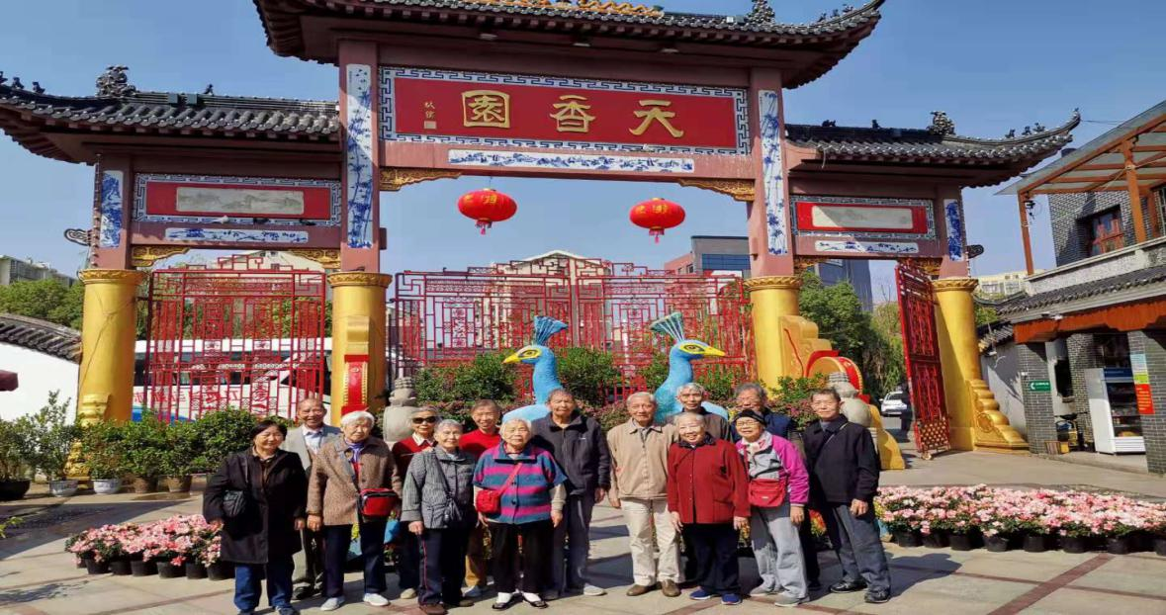
天香园面积不大，但景色优美。刚刚步入公园大门，大家就感受到了幽静的氛围。园内雕塑奇石分布于花木绿草之中，处处玲珑雅致。行走于曲径通幽的走廊，在满目翠绿竹林丛中，幽静的清风扑面而来，使人感到远离都市喧闹之幽静的惬意。老同志们三五成群结伴谈笑，使得宁静的园区洋溢着勃勃生机。此番景致，令人神清气爽，心旷神怡。到了这里，再焦灼的心灵，都会莫名的变得平静起来；再匆匆的脚步，也会不知不觉地放慢。

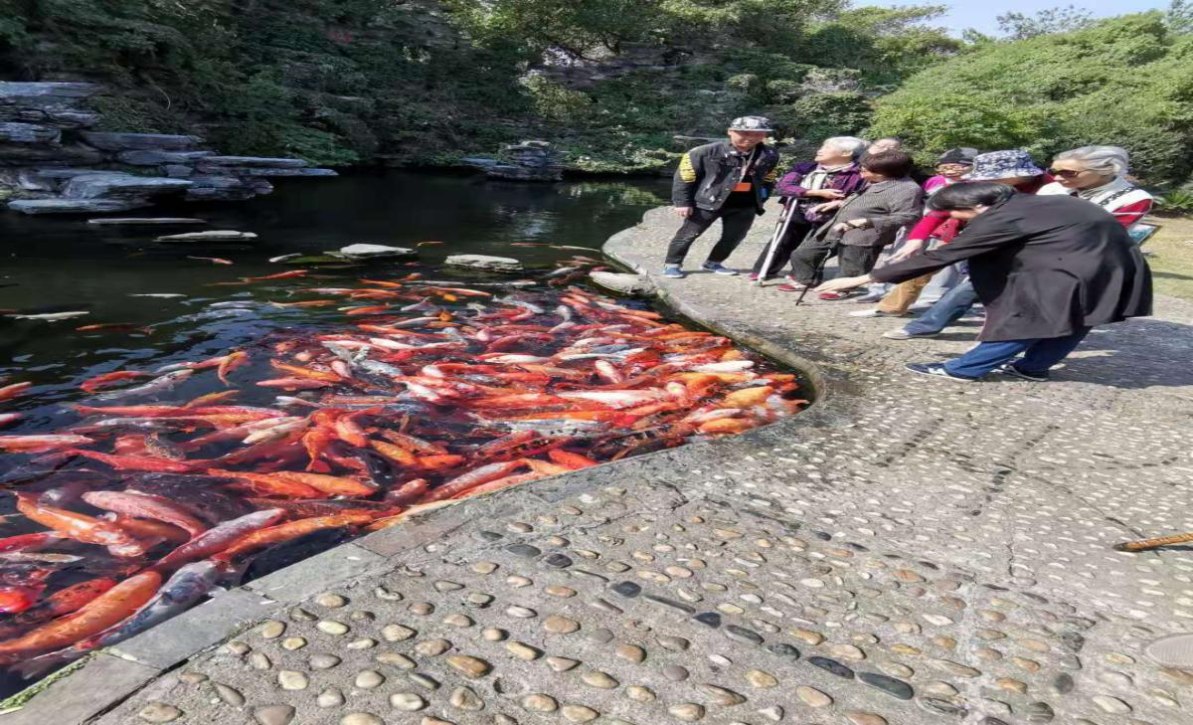
10月30日-31日，我处组织80岁以下的老同志参观考察“碧龙镇—易家河”新农村建设。碧龙潭位于江西省庐山市小天池东北面，景区以 250 万年前的第四纪冰川遗迹和丰富的历史人文及自然景观相融成，号称庐山“第一潭”，俗有“到了碧龙潭，不愿把家还”之说。该景区全长 2000 余米的山谷布有自然景点 30 多处，风景奇特，原始幽静、群峰峥嵘、峭壁悬崖、云雾飘渺、水清甜爽、石怪有形，瀑潭似蛟龙戏珠。晚清著名学者陈三立在他78高龄时慕名到此浏觅
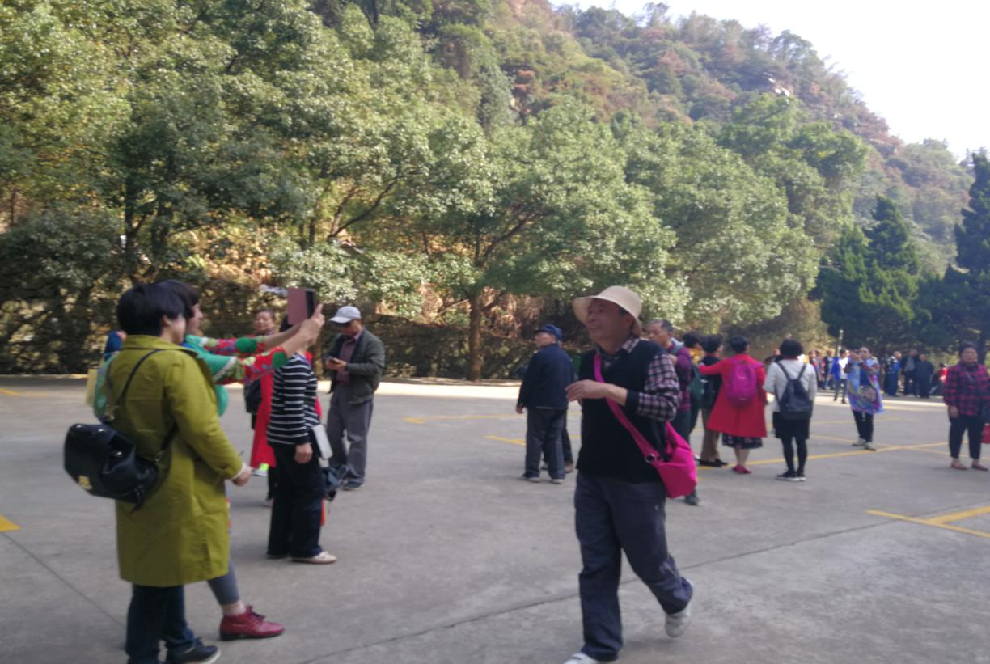
后，曾发出了“疑是骊龙抱珠睡，获此奇胜冠山北”的赞叹。
上午，353名老同志精神矍铄、步伐轻盈走进碧龙潭景区，放眼望去，溪水澄碧，粉墙黛瓦，山峦环抱。虽然时值水量稀少，但是老同志们漫步在连绵的山路上，沐着阳光牵手拍照，伴着山风畅谈叙旧。许久未见的老同事老朋友在此重逢，更有聊不尽的心声、道不完的回忆。年轻时是同伴，是知己，而今深切的感情因岁月沉淀愈发深沉醇厚。老同志三五成群畅谈学校的发展变化，共享儿孙的成长进步，同叙晚年的幸福生活，脸上都洋溢着开心、欢乐的笑容，身边的流水在老人面前似乎都慢下脚步倾听。
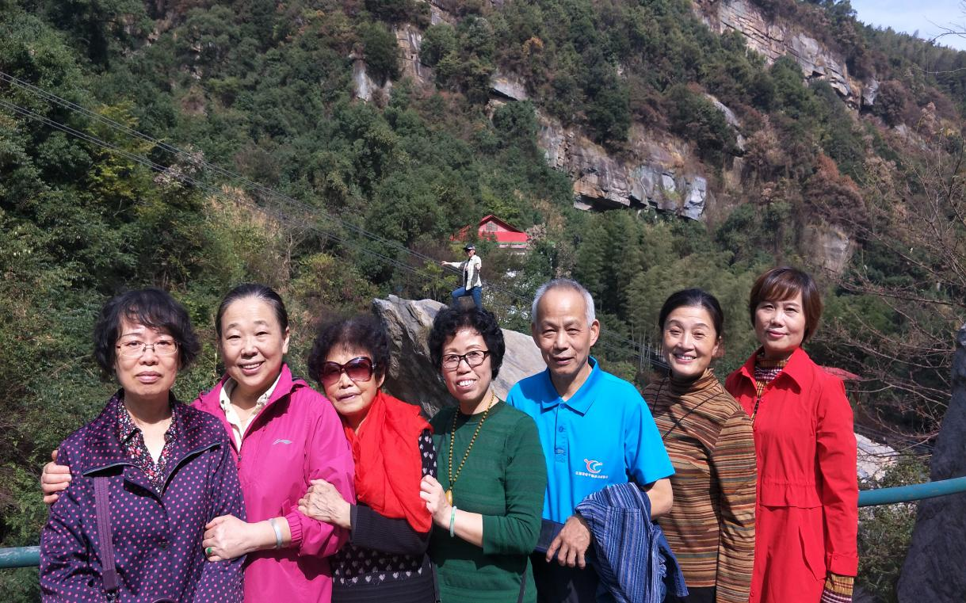

金秋十月，蜜桔漂香。易家河背依云居山，面临庐山西海，交通便利，山上植被葱郁，地下温泉蒸腾。独特的地理环境，使这里拥有最好的空气、最优质的水源和最明媚的阳光，是绝佳的蜜桔种植区域。易家河蜜桔水分多，皮薄，无渣。全村90%以上的农户从事蜜桔生产和销售，蜜桔种植面积总计超2000亩，年销售收入近2000万元，是远近闻名的蜜桔专业村。谈起易家河新农村建设，村干部无比荣耀地说：“多年来，我们紧紧围绕‘以果为本，强村富民，建设和谐新农村’的工作思路，坚持以经济建设为中心，将蜜桔产业优势融于新农村建设中，充分打响蜜桔生产专业村的品牌，最终实现富民安民的使命”。

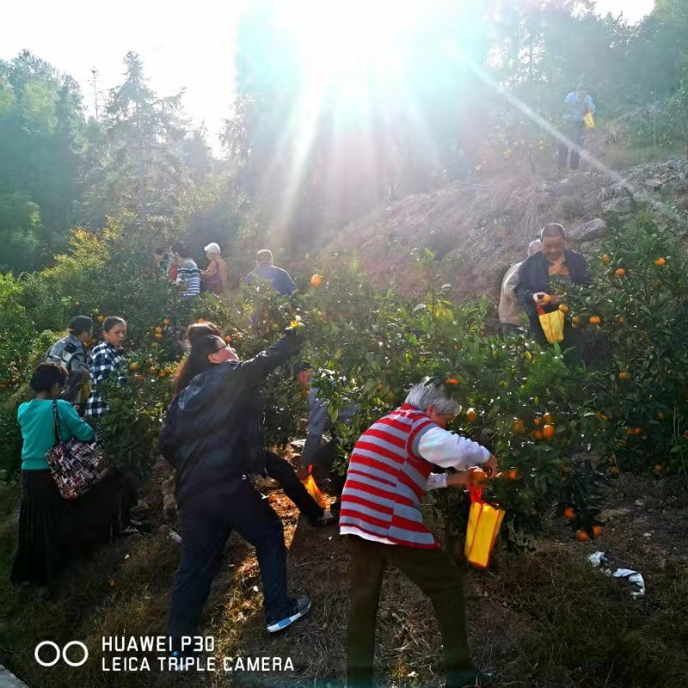

下午，353名老同志行走在阳光灿烂的村间小路上，看到了易家河的小溪流水潺潺、满山金黄硕果蜜橘园、栋栋美丽新型农居……让人真切地感受到我省新农村建设的成就，也对我党提出的乡村振兴内涵有了更深的体会，为老百姓过上幸福祥和的生活而倍受鼓舞。所谓偷得浮生半日闲，颇有陶公归园田的闲适情怀。愉快的日子总是过得很快，暮色苍茫中，我们踏上了回程，而这份美好的记忆，有幸将它珍藏，将成为我们永远的回忆……

活动结束后，老同志们纷纷表示对这次参加考察活动非常满意：在紧凑而丰富的旅程中，大家收获了美景，放松了心情，加深了交流；对学校给予老同志无微不至的关怀表示深深的感谢，并希望以后能多组织这样利于心身健康的活动，更多的促进交流，增进感情，丰富晚年生活，成为实现“老有所学、老有所乐”不可或缺的项目。
为开展好本次活动，离退休人员工作处进行了精心谋划，从组织服务项目招标，到安全方案拟定、医护措施到位，再到时间地点、陪护人员、后勤保障......每个环节都经再三推演。刘仁彪、刘晓峰全程带领在职员工一路陪护老同志参观考察，并代表学校感谢离退休老同志为百年名校建设作出的巨大贡献，希望他们继续凝心聚力，一如既往地关心、支持学校事业发展。祝愿敬爱的全校老同志身体健康、家庭幸福、笑容常驻！

图文离退休人员工作处刘仁彪

